Анкина Варвара Алексеевна
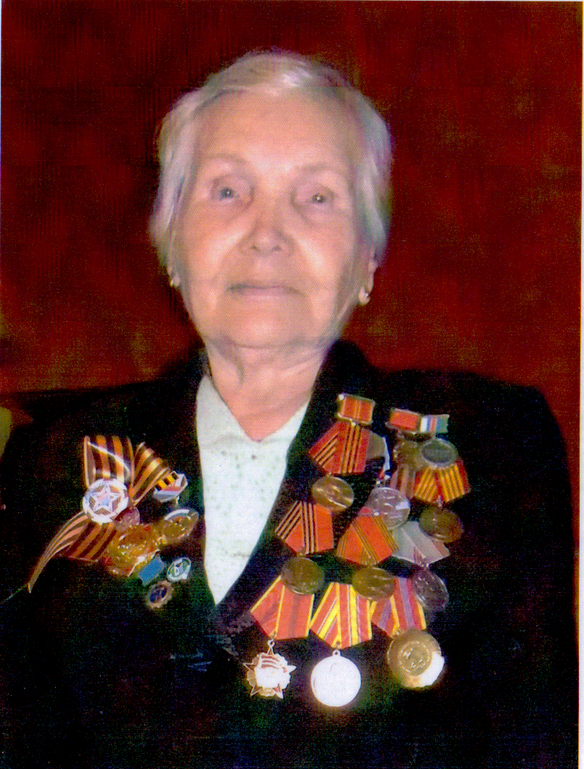
Родилась в 1930 году в Кондинском районе Ханты-Мансийского округа в семье охотника -манси. В семье было двое детей: Варя и старшая сестра Галина (старше Вари на 6 лет). Село Шаим находилось рядом с городом Урай. В те времена мало кто знал о нем, но 1 января 1958г. была организована Ханты - Мансийская комплексная геологоразведочная экспедиция. Именно на ее долю выпал большой успех в сентябре 1959 года. Поисковая скважина № 6 (кстати, по ошибке она была установлена примерно в двух километрах от запланированного места), пробуренная бригадой бурового мастера Семена Урусова, которая состояла всего из семи человек, вскрыла большой нефтегазоносный пласт возле села Шаим к северу от Тюмени. Шаимская нефть была первой большой нефтью Сибири, которая была доступна для промышленной разработки. И это было началом новой жизни всего округа.
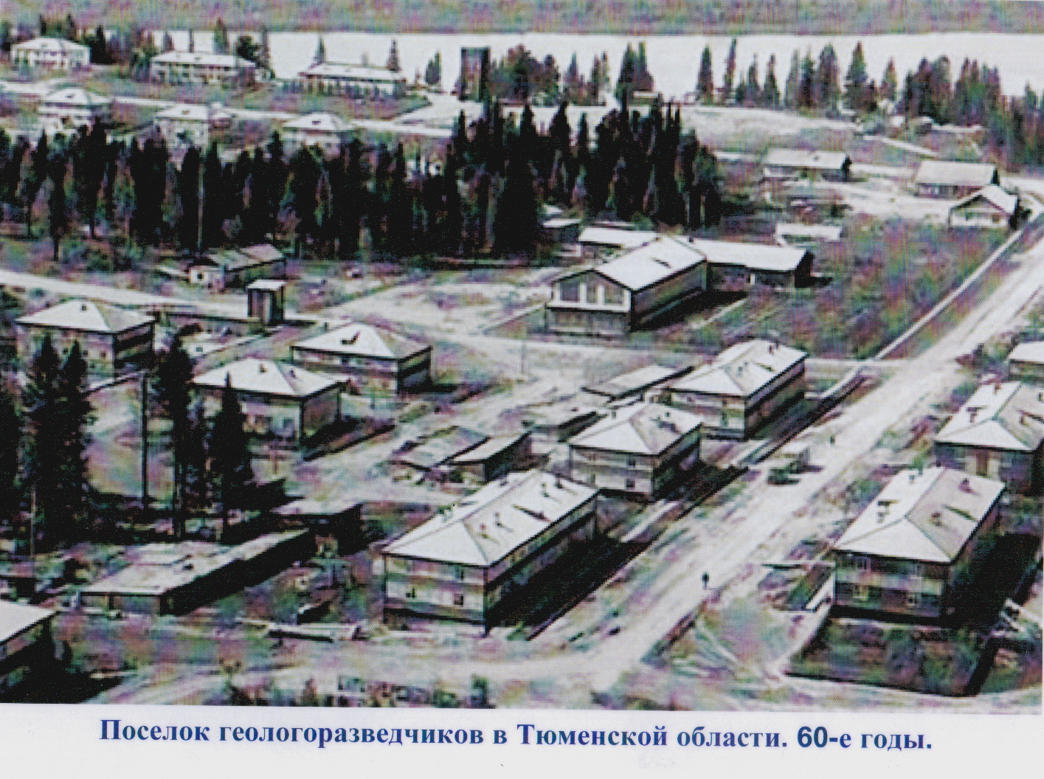
Когда началась война, Варе было 11 лет. Она училась в школе-семилетке. Отец был на трудовом фронте, работал киномехаником в районе. Дети помогали колхозу. Сеяли рожь, овес, ухаживали за лошадьми, коровами, овечками. Село фактически состояло из двух больших улиц возле озера. Взрослых мужчин забрали на фронт, остались только старики, женщины, дети и инвалиды. Пожилые мужчины занимались рыболовством, один из них был председателем совхоза. Летом дети помогали взрослым, зимой учились в школе-семилетке. После занятий в школе ученики поили телят процеженной ухой из ершей, остатки (кости и остальное) сушили, перемалывали на ручных каменных мельницах, разводили с водой и этим снова поили телят. Сено копнами развозили в скирды и складывали. Его не хватало, коровы были очень худые, весной их разводили по домам. Рожь косили, в основном работали серпами (во время работы Варвара Алексеевна повредила серпом руку). Ходили по ягоды, сдавали их: клюкву, бруснику, чернику. Солили грибы. Все лето школьники работали. Школа находилась в бывшем купеческом доме. Это было двухэтажное деревянное здание. Первый этаж от времени почти врос в землю и занятия проводились на втором этаже. В каждой комнате проводились занятия сразу двух параллелей. Учились в две смены. Вместо электрических были керосиновые лампы. Чернила изготавливали из гриба Чага (растет на березах) или сажи. Пользовались чернильницами-непроливайками или наливали чернила в обыкновенные пузырьки с крышками, писали железными перьями. Тетрадей ученических не было. Сшивали старые отчеты и писали на них. Жить было трудно. Послевоенный 1946 год был еще более голодным, чем военные годы.
В 1951 году Варвара Алексеевна закончилапедучилище и получила направление на работу в Березовском районе. Добраться до места назначения можно было пешком через лес или на лодке грести полмесяца. Две девушки-выпускницы техникума шли за председателем совхоза 10 дней. Дорога была, как в кинофильме «А зори здесь тихие», опасной, через болота. Во время пути встречались юрты охотников, там отдыхали. Пришли, когда упал первый снег. Девушки должны были работать в школе-пятилетке. Классы были: 0, 1, 2, 3, 4, 5. Нулевой класс был как сейчас выпускная группа в детском саду, ведь детского сада там не было. Многие жили в юртах, русский язык не знали. Прожила и проработала в Березовском районе 14 лет. В 1965 году Варвара Алексеевна переехала жить в село Большетархово Нижневартовского района. Работая педагогом в школе, закончила заочно Тобольский государственный педагогический институт. Сейчас в селе прекрасная школа, а раньше было небольшое здание. Поселок тоже очень изменился и похорошел за эти годы. В 1979 году после выхода Варвары Алексеевны на пенсию её семье выделили квартиру в городе Нижневартовске. Муж Варвары Алексеевны работал геофизиком, они воспитали двух сыновей, которые сейчас также проживают в городе Нижневартовске. 14 лет Варвара Алексеевна проработала в Совете Ветеранов Труда, 5 лет секретарем и затем председателем. Два последних года Варвара Алексеевна не работает, она на заслуженном отдыхе.

